Идея: реализовать собственный вариант игры судоку.
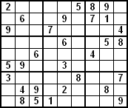
Где вместо цифр используются рандомные символы.
Функции:
1.рандомная генерация поля(в зависимости от уровня сложности зависит количество известных клеток) и символов
2.функция игры (проверка выигрыша, заполнение полей)
игра с 2 модификациями
Ez mod-каждый ход проверяется на правильность в текущем положении
Clean mod-каждую клетку можно заполнить только 1 раз

